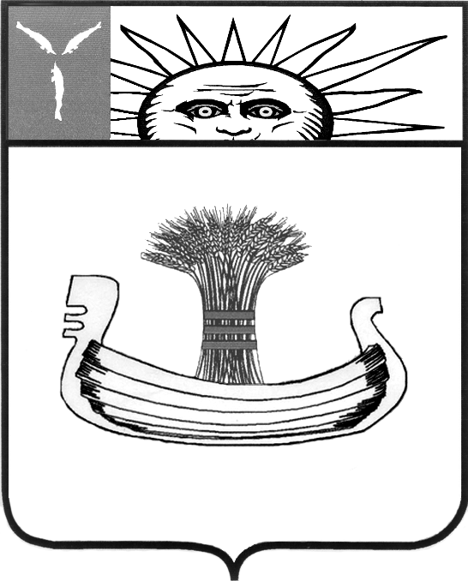

ГЛАВА
МУНИЦИПАЛЬНОГО ОБРАЗОВАНИЯ
ГОРОД БАЛАКОВО

П О С Т А Н О В Л Е Н И Е

от 18 ноября 2013 года № 63
г.Балаково

О внесении изменений в Постановление главы муниципального образования город Балаково от 11 ноября 2013 года №60 «О проведении публичных слушаний по внесению изменений в Правила землепользования и застройки муниципального образования город Балаково Балаковского муниципального района»

В соответствии с Градостроительным кодексом РФ, Федеральным законом от 6 октября 2003 года № 131-ФЗ «Об общих принципах организации местного самоуправления в Российской Федерации», Уставом муниципального образования город Балаково, решением Совета муниципального образования город Балаково от 28 марта 2008 года № 151 «О внесении изменений в Положение «О проведении публичных слушаний» утвержденное решением Совета муниципального образования город Балаково от 07.11.2005 года № 3», в связи с технической ошибкой, допущенной в тексте Постановления главы муниципального образования город Балаково от 11 ноября 2013 года №60 «О проведении публичных слушаний по внесению изменений в Правила землепользования и застройки муниципального образования город Балаково Балаковского муниципального района»
ПОСТАНОВЛЯЮ:
1. Внести в Постановление главы муниципального образования город Балаково от 11 ноября 2013 года № 60 «О проведении публичных слушаний по внесению изменений в Правила землепользования и застройки муниципального образования город Балаково Балаковского муниципального района» следующие изменения: в пунктах 3,4,6 Постановления главы муниципального образования город Балаково от 11 ноября 2013 года №60 «О проведении публичных слушаний по внесению изменений в Правила землепользования и застройки муниципального образования город Балаково Балаковского муниципального района» слова «2013 года» заменить на слова «2014 года».
2. Постановление вступает в силу со дня официального опубликования и распространяет свое действие на правоотношения, возникшие с 11 ноября 2013 года.
3. Контроль за исполнением постановления возложить на заместителя главы администрации Балаковского муниципального района по экономическому развитию и управлению муниципальной собственностью Балукова А.В. (по согласованию).

А.Ю.Овсянников

